“Por medio de la especulación oral no es posible el desarrollo de la academia y de la ciencia.
La escritura ha de convertirse en práctica reguladora de la comunicación, pues sólo así puede instaurarse la interlocución académica y científica, y abrirse el camino hacia la generación de nuevo conocimiento.
Es fundamental propiciar condiciones para que se asuma la escritura como un compromiso ineludible con el saber, sin caer en la información enciclopedista, y como un testimonio de la sensibilidad académica y del espíritu crítico”.

Fabio Jurado Valencia

FORTALECIMIENTO DE LAPRODUCCIÓN TEXTUAL EN LOS ESTUDIANTES DE QUINTO GRADODE BÁSICA PRIMARIA DE LA INSTITUCIÓN EDUCATIVA DE ZIPACOA A TRAVÉS DE EL ENFOQUE SEMÁNTICO COMUNICATIVO

EVELIA MÁRQUEZ HERNÁNDEZ
FAISURIS BELTRÁN MORELOS

Trabajo presentado como requisito para optar el título de:
LICENCIADO EN EDUCACIÓN BÁSICA CON ÉNFASIS EN LENGUA CASTELLANA

Asesor: Lic. ESMERALDA PRADA TOBO

UNIVERSIDAD DE CARTAGENA EN CONVENIO UNIVERSIDAD DEL TOLIMA
FACULTAD DE CIENCIAS SOCIALES Y EDUCACIÓN
LICENCIATURA EN EDUCACIÓN BÁSICA CON ÉNFASIS EN LENGUA CASTELLANA
CARTAGENA DE INDIAS
2015

Nota de Aceptación

____________________________________
____________________________________
____________________________________
____________________________________
____________________________________
____________________________________

____________________________________
Presidente del Jurado

____________________________________
Jurado

____________________________________
Jurado

DEDICATORIAS

A Dios.
Por ser mi principal fuente de inspiración, mi motor para salir adelante y quien cada día me brinda un nuevo motivo para no decaer ante los obstáculos. A mi esposo Javier Arévalo Cárdenas, por su apoyo incondicional sin el cual todo hubiera sido más complicado. A mis tíos Rafael Márquez y Sixta Medina, por sus enseñanzas y buen ejemplo.
Evelia Márquez Hernández

A Dios
Mi padre celestial por haber guiado mis pasos, por regalarme la sabiduría para salir adelante y llevar a cabo este objetivo propuesto.
A mis padres Edilberto Beltrán y Giomar Morelos por apoyarme incondicionalmente durante todo este proceso.
A mis hijos Jefferson Barrios Beltrán y Mariana Barrios Beltrán quienes son el motor de mi vida y me impulsaron salir adelante para brindarle un mejor futuro.

Faisuris Beltrán Morelos

AGRADECIMIENTOS

Primeramente a Dios, por su infinita bondad, amor incondicional e inmensa inspiración divina; por darme la oportunidad de llegar a este momento. A todas las personas que de una manera u otra me apoyaron en esta etapa de la vida, principalmente a Javier Arévalo mi esposo, con quien he contado en esta ardua tarea, a mis tíos Rafael Márquez y Sixta Medina, que más que tíos son mis padres les agradezco por ofrecerme la base de este gran triunfo.
A la universidad de Cartagena y a todos los tutores que me brindaron las herramientas para ser cada día mejor persona y mejor docente.

A la Licenciada Esmeralda Prada Tobo por su asesoría, por la paciencia con que resolvió mis dudas y por sus valiosos aportes en el desarrollo de esta investigación.

A la Institución Educativa de Zipacoa, donde se desarrolló el proyecto de investigación, especialmente a los estudiantes del grado quinto, por su acogida y buena disposición para desarrollar este proyecto.

Evelia Márquez Hernández

AGRADECIMIENTOS
Doy gracias a Dios Nuestro Señor Jesucristo por darme la sabiduría,su espíritu de verdad y la oportunidad de ver realizados mis sueños que con esfuerzo y dedicación pude salir adelante.
También agradezco a mi familia y a todas las personas que de una u otra forma me ayudaron a cumplir esta meta. Especialmente a mis padres Edilberto Beltran y Giomar Morelosquienes me motivaron y me brindaron su apoyo incondicional.
A la universidad de Cartagena y a los Docente que me aportaron saberes para convertirme en una gran profesional de la educación.
La tutora Esmeralda PradaTobón quien fue nuestra asesora y colaboradora en este proyecto de investigación.
A la Institución Educativa Zipacoa por abrir las puerta de su instalación para la ejecución de este proyecto.

FAISURIS BELTRAN MORELOS

RESUMEN

El proyecto de investigación titulado, “Fortalecimiento de la producción textual en estudiantes de quinto grado de la Institución Educativa de Zipacoa”; se basó al problema de investigación ¿Cómo potenciar la producción escrita en estudiante de quinto grado de la Institución Educativa de Zipacoa? Por esta razón, el objetivo está dado a fortalecer la producción textual utilizando el enfoque semántico comunicativo, teniendo en cuenta que pretende fortalecer las habilidades de producción textual en los estudiantes seleccionados.

Para la valoración se realizó análisis enfocados al reconocimiento de las características de los textos narrativos y descriptivos, los procesos de coherencia y cohesión y sintaxis en la construcción de ideas, utilizando como técnica la encuesta, talleres diagnósticos, entrevistas, y lista de cotejo.

La propuesta está enfocada en la implementación la literatura creativa como estrategia didáctica para potencializar los procesos de escritura de textos teniendo en cuenta las debilidades y fortalezas de los estudiantes; considerando que los procesos de construcción textual son muy relevantes en la formación integral de toda persona, además que le va a ser útil durante toda su vida.

Este proyecto de investigación está sustentado en la Ley General de Educación, los lineamientos curriculares de Lenguaje, el enfoque semántico comunicativo, los Estándares Básicos de Competencias, las teorías y etapas de los procesos de redacción de Daniel Cassiani, aportes relevantes acerca de los procesos de construcción de ideas dados por Emilia Ferreiro, y datos relevantes relacionados con las secuencias en la construcción de oraciones por Humberto Eco, y otros autores como Fabio Jurado Valencia.
El análisis de los resultados muestra que la propuesta logró en los educandos un avance significativo respecto a la producción escrita.
Palabras claves: historietas, escritura, sintaxis, coherencia, cohesión, educandos.

ABSTRACT
The research project entitled "Strengthening of textual production in fifth grade students of School of Zipacoa"; was based to the research question How enhance written in fifth grade student of School of Zipacoa production? For this reason, the focus is given to strengthen the textual production using the communicative semantic approach, considering that aims to strengthen the skills of textual production in the selected students.

For evaluation focused on the recognition of characteristics of narrative and descriptive texts, processes and syntax coherence and cohesion in the construction of ideas, using the survey technique, diagnostic workshops, interviews and checklist analysis.
The proposal is focused on implementing creative writing as a teaching strategy to potentiate the process of writing texts considering the weaknesses and strengths of students; whereas textual construction processes are very important in the formation of everyone, well that will be useful throughout their lives.

This research project is supported by the General Law of Education curriculum guidelines Language, communicative semantic approach, the Core Competency Standards, theories and stages of the process of drafting Daniel Cassiani, relevant contributions about processes construction of ideas given by Emilia Ferreiro, and relevant data related sequences in constructing sentences by Umberto Eco, and others as Jury Fabio Valencia.
The analysis of the results shows that the proposed learners achieved in a significant advance on the written production.
Keywords: cartoons, writing, syntax, consistency, cohesion learners.

CONTENIDO

INTRODUCCIÓN
- PLANTEAMIENTO DEL PROBLEMA
2. OBJETIVOS
2.1 Objetivo General
2.2 Objetivos Específicos
3. HIPÓTESIS
4. JUSTIFICACIÓN
5. DISEÑO METODOLÓGICO
5.1 Tipo de Investigación y Metodología
5.2 Población
5.3 Instrumentos y Procedimientos para recolección de la información
5.3.1 Fase Diagnóstica
5.3.2 Fase de Diseño
5.3.3 Fase de Intervención
5.3.4. Fase de Evaluación de Resultados
6. MARCO REFERENCIAL
6.1 Marco Legal
6.2 Contexto Psicológico
6.3 Contexto Pedagógico24
6.4 Antecedentes25
6.5 Referentes Teóricos27
7. PROPUESTA PEDAGÓGICA
7.1. Título
7.2 Presentación
7.3 Objetivos
7.4 Estándares de Competencias
7.5 Indicadores de Desempeño
7.8 Metodología
7.9 Criterios y Estrategias de Evaluación
7.10 Plan de Actividades de la Propuesta
8. RESULTADOS
9. CONCLUSIONES
10. RECOMENDACIONES
BIBLIOGRAFÍA
ANEXOS

LISTA DE ANEXOS
Anexo A. Formato de encuesta
Anexo B. Consejos para ser un buen escritor
Anexo C. Taller N° 1
Anexo D. Taller N°
Anexo E. Fotografías
Anexo F. Historietas realizadas por estudiantes

INTRODUCCIÓN

Este proyecto de investigación estudia el tema de la Producción De TextosEscritos; el cual es de vital importancia en el desarrollo de las competencias.
El documento N° 3 del Ministerio de Educación de los Estándares Básicos de Competencias afirma que: “…se debe estimular la capacidad productiva de los estudiantes, es decir, estimular y propiciar la escritura como intención literaria: cuentos, socio-dramas, poemas, ensayos, etc. De tal forma que puedan expresar sus formas particular de sentir, ver y recrear el mundo, a la vez que desarrolle su producción escrita, teniendo en cuenta que el texto literario aporta el mejoramiento de las capacidades expresivas, imaginativas y cognitivas de los estudiantes” .
En Colombia se realizó un estudio que permitiera determinar cómo escriben los niños y jóvenes. Este estudio estuvo a cargo del Grupo de Investigación DiLeMa (Didáctica de la Lengua Materna y la Literatura), de la Universidad del Quindío; y de un grupo de trabajo del Departamento de Literatura de la Pontifica Universidad Javeriana de Bogotá; llegando a las siguientes conclusiones:
En primer lugar, si se piensa que el texto es un acto de comunicación entre unautor y un lector, la investigación revela que los estudiantes muestran fortalezas en términos del cumplimiento de las condiciones iníciales del proceso de escribirun cuento (selección del tema, identificación de su estructura general, elección de las palabras adecuadas y primera versión). Sin embargo, se evidencian muchas dificultades a la hora de llevar esa intención a la escritura, pues no se adelantan las estrategias de revisión, corrección y reescritura que se desprenden del reto de escribir para ser leído. Esto se refleja en la profusión de erratas, los descuidos en la redacción definitiva del texto, los problemas en el uso de signos de puntuación y conectores, la pobreza en la construcción de oraciones complejas y la segmentación en párrafos, etc..

Las instituciones educativas actualmente enfrentan múltiples problemáticas a nivel del buen desarrollo de habilidades básicas de lenguaje en los educandos como son; la interpretación, argumentación y producción textual.
Este proyecto estudia la problemática presentada en el grado quinto de primaria de la Institución Educativa de Zipacoa donde los educando presentan falencias en los procesos de producción textual.Teniendo en cuenta que esta es una problemática generalizada en la Institución, en el municipio y que a nivel departamental y nacional se evidencian múltiples obstáculos en las competencias escritoras lo cual toma un impacto negativo en los educandos, quienes al llegar a la universidad se encuentran con grandes dificultades para producir, argumentar y proponer textos, ideas, por lo que recurren a buscar información en internet, copiarla y pegarla.
Ahora bien, teniendo en cuenta las implicaciones que ha tenido la producción textual escrita en el Colombia, en nuestra región y específicamente en nuestra institución. Este proyecto tiene como propósito Fortalecer Las habilidades Para la Producción Textual Escrita en estudiantes de quinto grado de básica primaria de la Institución Educativa de Zipacoa desde el enfoque semántico comunicativo. Tomando como referente los postulados de Daniel Cassiani quien plantea teorías y etapas de la redacción en su texto describir el escribir, en el que plantea tres etapas para escribir un texto estas son: pre escritura, escritura y reescritura.
Por otra parte Emilia Ferreiro y Ana Teberosky (Madrid:1992) se refieren a el proceso de construcción de las ideas y los procedimientos de los niños y las niñas acerca de la lectura y la escritura planteando que el lenguaje escrito forma parte de la experiencia cotidiana de los educandos, en diversos grados y la cultura familiar en que se encuentran, además las autoras afirman que al ingresar a la escuela los niños y las niñas ya tienen un conocimiento previo sobre lo que es la escritura y su funcionalidad, no obstante plantean que estos conocimientos en la mayoría de las veces son ignorados por los docentes.

Durante el proceso de investigación se emplearon metodología como:talleres diagnósticos y observación directa los cuales fueron útiles y eficaces para la obtención de resultado. Partiendo de estos se toma la decisión de impartir este proyecto con el fin de fortalecer las habilidades escriturales.
Es de vital importancia que los padres de familias, docentes y directivos docentes generen acciones educativas que lleven a los educandos a desarrollar estas habilidades básicas. Las instituciones educativas son por excelencia centros de formación integral, donde se transversalizan las áreas para ofrecer una educación de calidad enmarcada en los continuos avances científicos y tecnológicos, donde toma gran relevancia asumir estrategias metodológicas que contribuyan a la formación de ciudadanos más competentes académica y socialmente.

- PLANTEAMIENTO DEL PROBLEMA

La escritura es definida como el uso consciente, reflexivo y controlado del código escrito para generar texto en ausencia de contexto situacional. Esto significa que el concepto de escritura incluye tanto el código escrito como el proceso semio-discursivo de producción de diversas clases de textos lingüísticos. La escritura como proceso significativo, supone suplir la necesidad que tiene una persona de transmitir lo que siente y lo que piensa, es por tanto el resultado de un arduo trabajo de construir y reconstruir para lo cual se requiere disciplina, dedicación, argumentación, orientaciones claras acerca de la constitución de un texto en la cual se conectan todas sus partes. Para escribir entonces, es necesario ser un lector empedernido, pues la lectura y escritura lejos de ser actividades independientes se complementan.
Hoy por hoy es común escuchar en las salas de profesores comentarios como: “los estudiantes no saben redactar”, “esos escritos no tienen coherencia ni cohesión”, “que argumentación tan pobre”,estos y otros comentarios se escuchan en las escuelas y universidades. La Institución Educativa de Zipacoa no escapa a esta problemática, los estudiantes llegan a grado undécimo con muchas dificultades en la producción de textos tanto orales como escritos, se evidencia apatía al momento de redactar un texto escrito, poco interés por participar en proyectos como el periódico mural, creaciones literarias; además, cuando se les asigna algún tipo de trabajos de carácter argumentativo muchos estudiantes prefieren ir a internet, copiar y pegar, otros por el contrario prefieren no hacerlo.
En el caso de los estudiantes degrado quinto de básica primaria, se aplicó una evaluación diagnóstica por medio de la cual se pudo evidenciar diferentes falencias, entre ellas, las más relevantes son:
- Dificultades para reconocer las características de los textos narrativos y descriptivos: Con relación al reconocimiento de las características de los textos narrativos y descriptivos, los estándares básicos de competencias plantean que al terminar el grado quinto, el estudiante debe “producir textos escritos que correspondan a diversas necesidades comunicativas y que sigan un proceso estratégico para su elaboración”.
- Deficiencia para la coherencia y cohesión al momento de realizar un escrito, evidenciado en la ausencia de secuencia de oraciones en los párrafos: Ahora bien al plantear falencias de coherencia y cohesión, es necesario estudiar los postulados de Daniel Cassiani quien plantea teorías y etapas de la redacción en su texto “Describir el escribir”, en el que sugiere tres etapas para escribir un texto estas son: pre escritura, escritura y reescritura.
Por otra parte Emilia Ferreiro y Ana Teberosky (Madrid:1992) se refieren al proceso de construcción de las ideas y los procedimientos de los niños y las niñas acerca de la lectura y la escritura planteando que el lenguaje escrito forma parte de la experiencia cotidiana de los educandos, en diversos grados y la cultura familiar en que se encuentran, además las autoras afirman que al ingresar a la escuela los niños y las niñas ya tienen un conocimiento previo sobre lo que es la escritura y su funcionalidad, no obstante plantean que estos conocimientos en la mayoría de las veces son ignorados por los docentes.
- Desmotivación al escribir: Considerando que el proceso de escritura requiere necesariamente una habilidad que debe irse desarrollando desde los primeros años de edad y como ya se expresó, es la lectura un ente vital para desarrollar este tipo de habilidades, al hablar de las posibles causas tenemos: el inadecuado comportamiento lector en la familia, pues como lo plantea Vygotsky, los niños tienen un acercamiento con la lectura y escritura antes de ingresar a la escuela, es responsabilidad de la familia que este acercamiento sea significativo. Por otro lado, La escritura debe ser un aprendizaje relevante dentro de los centros educativos; aprender a leer y a escribir es una forma de insertarse activamente en los diferentes contextos.
Consecuente con lo anterior Daniel Cassiani,(fecha, pág.)afirma que escribir es una forma de utilizar el lenguaje, realizar acciones para conseguir objetivos, aprender a utilizar las palabras para que signifiquen lo que uno pretende que signifiquen en cada contexto, y es la escuela parte de ese contexto donde se desenvuelve el estudiante.
Evidentemente esta problemática requiere de acciones urgentes en búsqueda de solventar todas las dificultades inmersas, de lo contrario se incrementará dando como resultado bajo rendimiento académico, dificultades para desarrollar las Pruebas de Estado, poca formación escritora al momento de realizar estudios universitarios y en el peor de los casos deserción.

Desde el análisis anterior surgen entonces algunos interrogantes:

- ¿Cómo fortalecer la producción de textos escritos en los estudiantes de grado quinto de básica primaria de la Institución Educativa de Zipacoa?

- ¿Cómo potencializar en los estudiantes de grado quinto de básica primaria el reconocimiento de estrategias para la producción de textos narrativos y descriptivos?

- ¿Cómo desarrollar en los estudiantes de grado quinto de básica primaria las estrategias para la coherencia y la cohesión en la construcción de textos narrativos y descriptivos?

- ¿Cómomotivar y estimular el proceso de construcción de ideas en los estudiantes de grado quinto de básica primaria?

- OBJETIVOS

2.1 Objetivo General

Fortalecer la producción textual en estudiantes de quinto gradode básica primaria de la Institución Educativa de Zipacoapor medio de estrategias didácticas desde el enfoque semántico comunicativo.

2.2 Objetivos Específicos

- Potencializar en los estudiantes de grado quinto de básica primaria el reconocimiento de estrategias para la producción de diversos tipos textos según sus características por medio de la creación de cuentos e historietas.
- Desarrollar en los estudiantes de grado quinto de básica primaria estrategias para la coherencia y la cohesión en la construcción de textos por medio de la Ficha creativa de Cine.
- Motivar y estimular el proceso de construcción de ideas en los estudiantes de grado quinto de básica primaria, través de laestrategia creativa producir con imágenes.

- HIPÓTESIS

Implementando una propuesta pedagógica desde el enfoque semántico comunicativo apoyada en la creación de textos narrativos y descriptivos, fortalece las habilidades para la producción textual en los estudiantes de quinto de básica primaria de la Institución Educativa Zipacoa.

Desarrollando estrategias como ficha interactiva de cine a través de argumento de películas propone identificar las características de un texto coherente y funcional mediante el uso adecuado de conectores, elipsis, sinónimos y pronombres, potencializando la capacidad de producir textos narrativos y descriptivos.

La implementación de estrategias creativas como: fichas, lectura y escritura de imágenes en secuenciamotivan y estimulan el proceso de construcción de ideas en los estudiantes de grado quinto de básica primaria de la Institución Educativa Zipacoa.

- JUSTIFICACIÓN

Este proyecto nace debido a las debilidades en los procesos de producción textual evidenciados en los estudiantes de quinto grado de la Institución Educativa de Zipacoa y atendiendo a lo expuesto por el Ministerio de Educación en la Ley General 115, los lineamientos curriculares y los estándares básicos de competencia con relación a que uno de los ejes fundamentales sobre los cuales se rige la enseñanza de la lengua Castellana son los procesos de interpretación y producción textual.
LA LEY GENERAL DE EDUCACIÓN EN EL ARTÍCULO 22 literal A en uno de sus objetivos específicos de la educación básica expresa: “El desarrollo de la capacidad para comprender textos y expresar correctamente mensajes complejos, orales y escritos en lengua castellana, así como para entender, mediante un estudio sistemático, los diferentes elementos constitutivos de la lengua”; es decir, todo lo anterior ayuda a potencializar las habilidades mentales de los estudiantes para analizar, interpretar, criticar y sobre todo, para sintetizar tanto los textos que lee como los que produce.
Ahora bien los LINEAMIENTOS CURRICULARES DE LENGUA CASTELLANA al hablar de escritura plantean que:
“No se trata solamente de una codificación de significados a través de reglas lingüísticas. Se trata de un proceso que a la vez es social e individual en el que se configura un mundo y se ponen en juego saberes, competencias, intereses, y que a la vez está determinado por un contexto socio-cultural y pragmático que determina el acto de escribir: escribir es producir el mundo…”

Se expresa entonces la intención de fortalecer los procesos escriturales de los educandos para que aprendan a expresarse con autonomía, desarrollando su pensamiento y teniendo una comunicación efectiva construir lazos sociales afectivos.

Las estrategias a desarrollar en este proyecto están fundamentadas en el enfoque semántico comunicativo.
El enfoque semántico comunicativo surge en Colombia apoyada en el decreto 1002 del 24 de abril de 1984. Busca contemplar en el estudio de la lengua castellana los componentes pragmáticos, semánticos, literario, morfosintáctico, así como el desarrollo de habilidades comunicativas. Este enfoque continua siendo actual por cuanto contempla la construcción del significado y el reconocimiento de los actos comunicativos y dentro de ellos el uso social del lenguaje, la compresión y creación de diversos tipos de textos.

Los estudiantes manejan la lengua materna, pues la han adquirido a través de su desarrollo como parte de la sociedad por lo tanto en este proceso se busca implementar un conjunto de actividades o estrategias que le permitan a los estudiantes de grado quinto de básica primaria fortalecer la producción de textos narrativos y descriptivossegún sus características,para ello es necesario que:
- Producción de diversos tipos textos según sus características: con esta estrategia se pretende potenciar en los estudiantes capacidades para producir textos de carácter textos de carácter narrativo y descriptivo, teniendo en cuenta las características de cada uno de ellos a través de la elaboración de cuentos, comics, fichas creativas, (Narrativo), cartas, invitación y recetas (Descriptivo).
- Desarrollar estrategias para la coherencia y la cohesión en la construcción de textos por medio de la Ficha Interactiva de Cine: la ficha interactiva es una estrategia que a través de argumentos de películas propone identificar las características de un texto coherente y funcional, mediante el uso adecuado de conectores, sinónimos y pronombres. Lo anterior permite potenciar la capacidad de producir textos narrativos y descriptivos.
- Estrategias creativas producir con imágenes:esta estrategia pretende combinar la narrativa con las artes plásticas a través de la visualización de imágenes y construcción de historietas.

DISEÑO METODOLÓGICO

  - Tipo de Investigación y Metodología

El proyecto de investigación formativa titulado “FORTALECIMIENTO DE LAS HABILIDADES PARAPRODUCCIÓN TEXTUALEN LOS ESTUDIANTES DE QUINTO GRADO DE BÁSICA PRIMARIA DE LA INSTITUCIÓN EDUCATIVA DE ZIPACOA”, se fundamenta en una investigación de tipo acción participativa, “Investigación-Acción Participativa o IAP es un método de estudio y acción de tipo cualitativo que busca obtener resultados fiables y útiles para mejorar situaciones colectivas, basando la investigación en la participación de los propios colectivos a investigar. Así, se trata de que los grupos de población o colectivos a investigar pasen de ser “objeto” de estudio a “sujeto” protagonista de la investigación, controlando e interactuando a lo largo del proceso investigador (diseño, fases, evolución, acciones, propuestas,...), y necesitando una implicación y convivencia del personal técnico investigador en la comunidad a estudiar;” en este caso, en los estudiantes de quinto de básica primaria de la Institución Educativa de Zipacoa en el corregimiento de Zipacoa municipio de Villanueva.
Este tipo de investigación permite explicar los fenómenos estudiados; con lo cual se pretende explorar, evaluar y transformar una problemática analizada.

  - Población

La población objeto de estudio, está conformada por los estudiantes del grado 5º- 01 de básica primaria de la Institución Educativa Zipacoa, el cual posee un total de 25 estudiantes, los cuales presentan falencia en la producción de textos escritos de carácter narrativo y descriptivos.

- Instrumentos y Procedimientos para recolección de la información

5.3.1 Fase Diagnóstica:
En esta fase se emplearon los siguientes elementos:
- Técnicas: las técnicas que se utilizaron fueron la Observación; la entrevista; los aportes de Daniel Cassiani y Emilia Ferreiro decretos de la ley 115, lineamientos, estándares; Revisión Documental(PEI, currículo, plan de área, consolidados de notas académicas, observador del estudiantes, etc.); grupos focales, encuesta, el análisis cuantitativo y cualitativo de datos, triangulación para evaluar resultados, etc.
- Instrumentos: la ficha o guía de observación, diario de campo, taller, prueba diagnóstica, etc. En los anexos van todas las guías de estas técnicas e instrumentos.
- Procedimientos: el paso a paso del proceso se pueden observar en los anexos.

5.3.2 Fase de Diseño

- Técnicas: las técnicas que se utilizó es la revisión bibliográfica para determinar los aportes de Daniel Cassiani y Emilia Ferreiro decretos de la ley 115, lineamientos, estándares; otra técnica fue la Revisión Documental(PEI, currículo, plan de área, consolidados de notas académicas, observador del estudiantes).
5.3.3 Fase de Intervención
Durante la implementación de las actividades de la propuesta a través de las estrategias creativas como fichas, lectura y escritura de imágenes en secuencia se utilizó la observación mientras se daban las actividades y se registraban en el diario de campo. Técnica que permite reflexionar sobre el impacto de las actividades de la propuesta de intervención

5.3.4. Fase de Evaluación de Resultados

- Técnicas: las técnicas que se utilizó fueel análisis cuantitativo y cualitativo de datos, triangulación para evaluar resultados.

Estudiantes

Observación
cualitativa
Talleres
Cuantitativo

- MARCO REFERENCIAL

  - Marco Legal
Este proyecto se fundamenta en los siguientes artículos de la Constitución Política Nacional de 1991 y la Ley General de la Educación, los lineamientos curriculares de lengua castellana, estándares de competencias de lengua castellana y plan nacional lector “Leer es mi cuento”:
- CONSTITUCIÓNPOLÍTICA NACIONAL DE 1991
Artículo 67: La educación es un derecho de la persona y un servicio público que tiene una función social; con ella se busca el acceso al conocimiento, a la ciencia, a la técnica, y a los demás bienes y valores de la cultura.

La educación formará al colombiano en el respeto a los derechos humanos, a la paz y a la democracia; y en la práctica del trabajo y la recreación, para el mejoramiento cultural, científico, tecnológico y para la protección del ambiente.
El Estado, la sociedad y la familia son responsables de la educación, que será obligatoria entre los cinco y los quince años de edad y que comprenderá como mínimo, un año de preescolar y nueve de educación básica.
La educación será gratuita en las instituciones del Estado, sin perjuicio del cobro de derechos académicos a quienes puedan sufragarlos.

- LEY GENERAL DE LA EDUCACIÓN 115- LEY 934/04
Art. 5 Fines de la Educación: Fines de la educación. De conformidad con el artículo 67 de la Constitución Política, la educación se desarrollará atendiendo a los siguientes fines:
El pleno desarrollo de la personalidad sin más limitaciones que las que le imponen los derechos de los demás y el orden jurídico, dentro de un proceso de formación integral, física, psíquica, intelectual, moral, espiritual, social, afectiva, ética, cívica y demás valores humanos.
La formación en el respeto a la vida y a los demás derechos humanos, a la paz, a los principios democráticos, de convivencia, pluralismo, justicia, solidaridad y equidad, así como en el ejercicio de la tolerancia y de la libertad.
Art. 19 Educación Básica: Definición y duración. La educación básica obligatoria corresponde a la identificada en el artículo 356 de la Constitución Política como educación primaria y secundaria; comprende nueve (9) grados y se estructurará en torno a un currículo común, conformado por las áreas fundamentales del conocimiento y de la actividad humana
Art. 20 Objetivos Generales de la Educación básica Son objetivos generales de la educación básica:
Propiciar una formación general mediante el acceso, de manera crítica y creativa, al conocimiento científico, tecnológico, artístico y humanístico y de sus relaciones con la vida social y con la naturaleza, de manera tal que prepare al educando para los niveles superiores del proceso educativo y para su vinculación con la sociedad y el trabajo;
Desarrollar las habilidades comunicativas para leer, comprender, escribir, escuchar, hablar y expresarse correctamente;
Art. 21 Objetivos Específicos Básica primaria : El desarrollo de las habilidades comunicativas básicas para leer, comprender, escribir, escuchar, hablar y expresarse correctamente en lengua castellana y también en la lengua materna, en el caso de los grupos étnicos con tradición lingüística propia, así como el fomento de la afición por la lectura;
El desarrollo de la capacidad para apreciar y utilizar la lengua como medio de expresión estética;
Art. 23 Las Áreas obligatorias y fundamentales: Para el logro de los objetivos de la educación básica se establecen áreas obligatorias y fundamentales del conocimiento y de la formación que necesariamente se tendrán que ofrecer de acuerdo con el currículo y el Proyecto Educativo Institucional.
Art. 77Autonomía Escolar: Dentro de los límites fijados por la presente ley y el proyecto educativo institucional, las instituciones de educación formal gozan de autonomía para organizar las áreas fundamentales de conocimientos definidas para cada nivel, introducir asignaturas optativas dentro de las áreas establecidas en la ley, adaptar algunas áreas a las necesidades y características regionales, adoptar métodos de enseñanza y organizar actividades formativas, culturales y deportivas, dentro de los lineamientos que establezca el Ministerio de Educación Nacional.
Art. 78Regulación del Currículo: El Ministerio de Educación Nacional diseñará los lineamientos generales de los procesos curriculares y, en la educación formal establecerá los indicadores de logros para cada grado de los niveles educativos, tal como lo fija el artículo 148 de la presente ley.
Art. 79Plan de Estudios: El plan de estudios es el esquema estructurado de las áreas obligatorias y fundamentales y de áreas optativas con sus respectivas asignaturas, que forman parte del currículo de los establecimientos educativos.
- ESTÁNDARES DE COMPETENCIAS DE LENGUA CASTELLANA:
plantea grandes metas para la formación del lenguaje desde seis dimensiones y tres campos fundamentales que conciben la pedagogía de la lengua castellana, la pedagogía de la literatura y la pedagogía de otros sistemas Simbólicos y para ello plantea una estructura con cinco factores a saber: producción; comprensión e interpretación textual; literatura; medios de comunicación y ética de la comunicación. Enunciados y con subprocesos organizados en grupos de grados para la Educación Básica Primaria y Secundaria. Ellos son los referentes para las pruebas de evaluación de Calidad de la Educación, Prueba Saber 3°-5°-9° y 11°. Por tanto los docentes los toman como orientadores de la planeación del área, desde la interdisciplinariedad, además para proponer formas pedagógicas que favorezca formación de estudiantes competentes en lengua castellana.
- LINEAMIENTOS CURRICULARES DE LENGUA CASTELLANA:
Los lineamientos curriculares de lengua castellana se constituyen en orientaciones que el Ministerio de Educación Nacional promueve en búsqueda de generar acciones en mejora de la calidad educativa. Los lineamientos se orientan bajo el enfoque semántico comunicativo; teniendo en cuenta q lo semántico atiende a la construcción de significados y lo comunicativo a tomar el acto de comunicación e interacción como unidad de trabajo. La elaboración de esta guía orientadora se oriento en aspectos tales como: el trabajo por la construcción de significados, el reconocimiento de los actos comunicativos como unidad de trabajo, los usos sociales del lenguaje, el discurso en situaciones reales de comunicación, el desarrollo de las cuatros habilidades básica, la comprensión de diversos tipos de textos; todo lo anterior teniendo en cuenta los aspectos pragmáticos y socioculturales
- DECRETO 1290:
Decreto que reglamenta la evaluación de los aprendizajes y la promoción de los estudiantes de los niveles de educación básica y media, expedido por el Ministerio de Educación Nacional luego se realiza un proceso de consulta ciudadana en la que participaron estudiantes, padres de familia, docente y directivos docente. Este decreto modifica la forma como se venían realizando los procesos evaluativos; promueve la implicación de criterios, procesos e instrumentos para evaluar los aprendizajes de los estudiantes, asi como los requisitos que estos deben cumplir para pasar al siguiente grado. Cada institución es autónoma de escoger su escala de valoración sin salirse de los parámetros establecidos en la escala a nivel nacional, la cual contempla los siguientes desempeños (desempeño superior, desempeño alto, desempeño básico y desempeño bajo). Al mismo tiempo el decreto establece que es obligación de cada institución educativa, divulgar a los padres de familias, al inicio de cada año lectivo o al ingreso del alumno a la institución, el funcionamiento de este sistema de evaluación.

  - Contexto Psicológico

Al iniciar el proyecto de investigación “FORTALECIMIENTO DE LA PRODUCCIÓN TEXTUAL EN LOS ESTUDIANTES DE QUINTO GRADO DE BÁSICA PRIMARIA DE LA INSTITUCIÓN EDUCATIVA DE ZIPACOA”, se pudo observar que los niños manejan una buen relación entre sí, se muestran alegres, cariñoso y se mostraron muy amables. En el proceso a intervenir se sentían tímidos y un poco desconfiados al expresar sus ideas por temor de equivocarse pero poco a poco se fueron soltando hasta convertirse en unas jornadas muy activas y participativas, son niños muy creativos y con mucha energía, favorecieron las actividades lúdicas pedagógicas pues como niños les entusiasma mucho los juegos.
A pesar de las dificultades encontradas, en la mayoría de los casos por desconocimiento de las teorías, la docente se siente agradecida por la implementación de este proyecto que ha sido de mucho beneficio para sus niños, además participar en las diferentes actividades,

6.3 Contexto Pedagógico

La Institución Educativa de Zipacoa es la única institución en esta población que su propuesta pedagógica se enmarca dentro del modelo pedagógico del APRENDIZAJE SIGNIFICATIVOel cual permite la incorporación de nueva información a la estructura cognitiva del individuo. Creando una asimilación entre el conocimiento que el individuo posee en su estructura cognitiva con la nueva información, facilitando el aprendizaje.
Los elementos del modelo pedagógico de la institución son los siguientes:
- Requiere una participación activa del estudiante donde la atención se centra en el cómo se adquieren los aprendizajes.
- Los conocimientos previos han de estar relacionados con aquellos que se quieren adquirir de manera que funcionen como base o punto de apoyo para la adquisición de nuevos conocimientos.
- Pretende potenciar que el estudiante construya su propio aprendizaje.

En la misión y la visión refleja el modelo de la institución. La misión es: “la Institución Educativa de Zipacoa formará niños, niñas y jóvenes en el ser y el conocer, implementando un aprendizaje significativo enmarcado en los avances tecnológicos que posibiliten la reflexión, participación, convivencia pacífica, aceptación y respeto de las diferencias, contribuyendo a un eficiente desempeño personal y social”. Su visión es: “para el año 2015 será una institución educativa reconocida en la región por su formación personal, académica, social y cultural de los niños, niñas y jóvenes acorde a las necesidades del entorno local, regional, nacional e internacional”.

  - Antecedentes

Los procesos de producción textual han sido de múltiples estudios debido a las preocupaciones que se han generado.

Desde el ministerio de Educación Nacional (MEN), el programa para la transformación de la calidad educativa formar en lenguaje, apunta hacia el reconocimiento e implementación de acciones que permitan ofrecer alternativas para el diseño de estrategias pedagógicas que resignifiquen la enseñanza dela escritura, con lo cual promueve en sus objetivos específicos que los tutores puedan:
- “Reconocer, a la luz de los estándares y los lineamientos curriculares, las posibilidades de transformación de las prácticas pedagógicas para la enseñanza de la producción escrita.
- Analizar desde el quehacer y la práctica pedagógica, algunas dificultades asociadas a la enseñanza de la escritura que puedan ser focalizadas como punto de partida para iniciar procesos de transformación de las prácticas de aula.
- Proponer, desde los insumos del programa y desde otros recursos, orientaciones que puedan ser útiles para motivar acciones de aula que resulten efectivas en la pedagogía de la escritura.”
Esta proyecto pretende dar un vuelco a la forma como la escuela viene manejando los procesos de escritura solo como procesos gramaticales, donde se privilegia la sintaxis y ortografía y se relega la construcción de situaciones comunicativas auténticas y significativas.

Por otra parte, en el año 2.010 MARÍA TERESA RIVERA DÍAZ Y NAYITH RUIZ RÍOS, estudiantes a distancia de la universidad de Cartagena realizaron un proyecto de investigación titulado PRODUCCIÓN DE DIFERENTES TIPOS DE TEXTOS Y REDACCIÓN DE DOCUMENTOS, con el lema; “ha llegado el momento de que tomemos lápiz y empecemos a escribir”. Este proyecto, se justifican en que las actuales exigencias demandan ciudadanos capacitados para producir textos escritos donde expreses sus saberes y sentimientos, además de que existen muchos medios que así lo requieren.

A nivel nacionalen Pereira LUISA GALLEGO Y YULI GARCÍA realizaron una investigación titulada “Leer y escribir en la escuela III: la compresión y producción de textos narrativos en grado tercero del Instituto Técnico Superior” cuyo objetivo principal es Construir una propuesta didáctica utilizando el texto narrativo, para desarrollar en los estudiantes del grado tercero de la Institución Educativa Técnico Superior de Pereira, competencias lectoras y escritoras, metodizando la intervención hecha,con el fin de obtener un documento de la propuesta que permita adelantar otras estrategias referidas al lenguaje y la escritura, con el fin de mejorar estos procesos.

  - Referentes Teóricos

- Los niveles de producción textual:
Entendida como la capacidad de organizar y producir enunciados según reglas estructurales del lenguaje, y pertinencia a un tipo particular de texto, o la competencia pragmática, entendida como la capacidad de reconocer las intenciones de los actores en actos comunicativos particulares, y las variables del contexto que determinan la comunicación; sólo se pueden evidenciar a través de desempeños comunicativos de los estudiantes: la producción de un texto, el análisis de una situación comunicativa o de un acto de habla, la intervención en una argumentación oral”
Por otra parte Emilia Ferreiro plantea que: “el término “construcción”, referido al aprendizaje de la lengua escrita, no es muy común; generalmente se habla de aprendizaje. No es que “aprendizaje” sea un término erróneo, porque efectivamente hay un proceso de aprendizaje; pero la historia social de los términos ha impregnado al término “aprendizaje” con una fuerte connotación empirista que no es la que yo quisiera darle. El término “maduración” está excluido porque no se trata de un proceso puramente madurativo. El término “desarrollo” ha sido poco usado en la literatura hispana, aunque en inglés es hoy en día bastante corriente oír hablar de developmentalliteracy. Probablemente es poco usado en español porque en literatura hispana el término “desarrollo” es usado para casos en que se supone que lo “espontáneo” ocupa tanto o más lugar que lo aprendido. El término “adquisición” es más correcto, ya que no prejuzga los mecanismos de esa adquisición. Pero yo sostengo que se puede hablar en sentido estricto de “construcción”, usando ese término como Piaget lo usó cuando habló de la construcción de lo real en el niño, o sea: lo real existe fuera del sujeto, pero es preciso reconstruirlo para conquistarlo. Es precisamente eso lo que hemos descubierto que los chicos hacen con la lengua escrita: tienen que reconstruirla para poder apropiársela.
El término “constructivo” no es sinónimo de activo. Por supuesto que el niño, en cuanto sujeto que construye conocimiento, es un sujeto activo; pero para la tradición pedagógica, “activo” puede querer decir una serie de cosas que no están necesariamente involucradas en el término “constructivo” (y viceversa).
Cuando hablamos de “construcción” de la escritura en el niño, no estamos hablando de la emergencia más o menos espontánea de ideas ingeniosas, ideas curiosas, ideas a veces extraordinarias que tienen los chicos —lo que en inglés se suele decir wonderful ideas. Es algo más que eso. Tampoco se trata de que algunas cosas se construyan y luego hay una especie de suma lineal de lo ya construido. En algunas conversaciones con colegas, yo percibo que la idea de construcción ha sido incorporada de una manera parcial: consideran que algunas cosas iníciales se construyen, pero luego pareciera que el resto se adicionara, como si se tratara de un momento constructivista inicial y, en lo que sigue, el asociacionismo vuelve a aparecer, de alguna manera. Algo muy importante y poco comprendido es que un proceso constructivo involucra procesos de reconstrucción y que los procesos de coordinación, de integración, de diferenciación, etc., también son procesos constructivos.
Desde una perspectiva de los lineamientos curriculares de lengua castellana, respecto a la concepción sobre escribir, es necesario aclarar que no se trata solamente de una codificación de significados a través de reglas lingüísticas. Se trata de un proceso que a la vez es social e individual en el que se configura un mundo y se pone en juego saberes, competencias, intereses y que a la vez está determinado por un contexto socio-cultural y pragmático que determina el acto de escribir: escribir es producir el mundo. En este punto aparecen trabajos del doctor en la literatura Fabio Jurado Valencia, colombiano y docente de la universidad Nacional; “La Escritura: proceso semiótico estructurador de conciencia”, en el cual se analiza el proceso de escritura desde una perspectiva significativa y semiótica, para lo que es necesario comprender el acto de escribir como producción de la significación y del sentido no excluyente el componente técnico, lingüístico y comunicativo del lenguaje; las competencias asociadas al lenguaje encuentran su lugar en la producción de sentido.
Por otra parte, la escritura ha sido relegada en las aulas de clase tanto así que muy poco se utiliza solamente se limita a la transcripción de textos, y es quizás porque aún se desconocen sus bondades. A propósito Fabio Jurado Valencia afirma que: “se necesitaron varios siglos para reconocer como la escritura no es, no puede serlo, un mero instrumento, sino un proceso ordenador y cohesionador de los saberes”. Lo cual deja claro que se desconoció por mucho tiempo, y en la actualidad aún muchas personas desconocen el verdadero sentido de la escritura como proceso de creación y recreación; que parte de la investigación del interés de cada persona, que si bien es cierto es lo que conlleva a la formación de nuevos conocimientos por tanto nutre a la educación y sus instituciones.
En otros de sus aportes Jurado sostiene que: “…sin embargo, no puede ser posible el desarrollo de la academia y la ciencia a través de la especulación oral. Aquí, la escritura ha de convertirse en práctica reguladora de la comunicación, pues solo así puede instaurarse la interlocución académica y científica y en este orden abrirse el camino hacia la generación de nuevos conocimientos, rebosando las formas legitimadoras de saberes ya conocidos; la expresión oral apoyada a la expresión escrita asegura la cohesión en los procesos cognitivos y dinamiza la emergencia del sujeto epistémico, necesario en la academia universitaria”
Ahora bien, necesario resaltar que el ministerio de educación nacional (MEN) apoyado en el decreto 1002 del 24 de abril de 1984 busca contemplar en el estudio de la lengua castellana los componentes pragmático, semántico, literario, morfosintáctico, así como el desarrollo habilidades comunicativas, a través del enfoque semántico comunicativo; teniendo en cuenta las nuevas conceptualizaciones e investigaciones desde la semiótica, la lingüística textual, la pragmática y los trabajos sobre cognición. Este propósito se sostiene en los postulados del sociolingüista, antropólogo y folclorista Dell HathawayHymes quien propuso establecer un enfoque que se ocupara investigar las reglas de uso de la lengua en su medio ambiente, es decir, en los diversos contextos socio-situacionales en que se realiza la comunicación verbal de una comunidad. Este enfoque tendría que dar cuenta de las reglas que configuran la competencia comunicativa de los miembros de dicha comunidad. Hizo notar que la dicotomía chomskiana competencia y actuación era insuficiente para explicar las reglas de uso para la interacción lingüística en la sociedad. La competencia lingüística es el conocimiento tácito de la lengua de un hablante-oyente ideal que posee un grupo limitado de reglas para producir un número infinito de oraciones en esa lengua. Además Hymesacuñó el término competencia comunicativa, definiéndola como un conjunto de habilidades y conocimientos que permiten que los hablantes de una comunidad lingüística puedan entenderse, es decir la capacidad que tiene cada persona de interpretar y usar apropiadamente el significado social de las variedades lingüísticas desde cualquier circunstancia.
Dell Hymes introduce una visión más pragmática del lenguaje, en la que algunos aspectos socio-culturales resultan determinantes en cada acto comunicativo, Desde el enfoque semántico comunicativo, la competencia significativa y la competencia argumentativa, se observa una clara relación que abarca el trabajo con las habilidades comunicativas básicas. Éstas a su vez se relacionan con la habilidad del habla. La escritura por ejemplo, exige, al igual que el habla, que quien produce el texto, proponga una posición sobre la cual va a argumentar durante su escrito, y debe defender con suficientes argumentos y con razones tan sólidas que no tengan lugar a refutaciones. Todos estos argumentos deben fundamentarse en unas premisas relevantes que permitan al final apoyar las conclusiones.El enfoque semántico comunicativo continúa siendo actual por cuanto contempla la construcción del significado y el reconocimiento de los actos comunicativos y dentro de ellos el uso social del lenguaje, la comprensión y creación de diversos tipos de textos.
- ENFOQUE SEMÁNTICO COMUNICATIVO:
La pedagogía del lenguaje escrito enfoque semántico comunicativo, se puede analizar desde dos disciplinas. Semántico; que lleva a atender a la construcción de significado. Comunicativo; que pretende tomar el acto de comunicación e interacción como unidad de trabajo, lo cual lleva a los actos de habla, actos comunicativos reales donde se resalte aspectos sociales, éticos y comunicativos más que a simples los enunciados lingüísticos.Esta pedagogía se orienta en el trabajo por la construcción del significado, reconocimiento de los actos comunicativos como unidad de trabajo, Usos sociales del lenguaje, Discursos en situaciones reales de comunicación, Desarrollo de las cuatro habilidades, implementación de diversos tipos de texto y Atención a los aspectos pragmáticos y socio-culturales.
El enfoque de la significación, ampliación del Enfoque Semántico-Comunicativo plantea que la función central del lenguaje es la significación, además de la comunicación. Implica una perspectiva socio-cultural y no sólo lingüística, teniendo en cuenta la significación, lo que pretende resaltar que la lengua más que un sistema de signos y reglas, es un patrimonio cultural. Para lo cual se plantea el buen desarrollo de las habilidades comunicativas; hablar, escuchar, leer y escribir.
Por otra parte Daniel Cassany (1989) presenta un programa de ideas, tomado de vanDijk (1978), para reseñar los preceptos que se deben tener en cuenta al momento de elaborar un texto escrito. A continuación se explicitan las funciones primordiales para crear escritura. En cuanto a comprensión hace los siguientes señalamientos:
- Omitir: para incorporar a la producción sólo los aspectos de gran importancia.
- Generalizar: en este punto la estrategia consiste en englobar el tema o asunto en un súper concepto para establecer una interacción plena entre el escritor y su audiencia.
- Construir: plantea que el escritor posee un conocimiento de la estructura interna del producto y puede componer un nuevo producto.
Del mismo modo, establece con respecto a la producción del texto, las siguientes líneas de trabajo:
- Adjuntar: se refiere a unir aquellas pistas que faciliten la comprensión del texto en su totalidad.
- Particularizar: significa que al manejar el concepto global del asunto se hace más fácil extraer con puntualidad las precisiones del discurso.
- Especificar: consiste en orientar con precisión y exactitud la información que se pretende dar a la audiencia.
Para concluir con este inciso, donde Cassany se apoya en vanDijk, esta pauta es la representación de una suma de reglas que se presentan para contribuir con la composición del texto o con la producción de expresión escrita., por cierto muy valiosa.

7.0 7. PROPUESTA PEDAGÓGICA
7.1. Título
Fortalecimiento de la producción textual en los estudiantes de quinto grado de la básica primaria a través del enfoque semántico comunicativo.
7.2 Presentación
Con esta propuesta se pretende implementar unas estrategias pedagógicas fundamentadas en el enfoque semántico comunicativo, los lineamientos curriculares de lenguaje, los estándares básicos de competencia, los postulados de Fabio Jurado valencia, Daniel Cassiani, Emilia Ferreiro entre otros autores que se refieren al proceso de escritura significativa; se pretende contribuir al mejoramiento de las prácticas de redacción en las aulas de clases.
7.3 Objetivos
- Fortalecer la producción textual en estudiantes de quinto de básica primaria de la Institución Educativa de Zipacoa por medio de estrategias didácticas desde el enfoque semántico comunicativo.
- Potencializar en los estudiantes de grado quinto de básica primaria el reconocimiento de estrategias para la producción de diversos tipos textos según sus características por medio de la creación de cuentos e historietas.
- Desarrollar en los estudiantes de grado quinto de básica primaria estrategias para la coherencia y la cohesión en la construcción de textos por medio de la Ficha creativa de Cine.
- Motivar y estimular el proceso de construcción de ideas en los estudiantes de grado quinto de básica primaria, través de la estrategia creativa producir con imágenes.

7.4 Estándares de Competencias
- Produzco textos orales, en situaciones comunicativas que permiten evidenciar el uso significativo de la entonación y la pertinenciaarticulatoria.
- Produzco textos escritos que respondena diversas necesidades comunicativas yque siguen un procedimiento estratégicopara su elaboración.

  - Indicadores de Desempeño

- Organizo mis ideas para producción texto oral, teniendo en cuenta mirealidad y mis propias experiencias.
- Elaboro un plan para la exposiciónde mis ideas.
- Selecciono el léxico apropiado yacómodo mi estilo al plan de exposiciónasí como al contexto comunicativo.
- Adecuo la entonación y la pronunciacióna las exigencias de las situacionescomunicativas en que participo.
- Produzco un texto oral, teniendo encuentra la entonación, la articulacióny la organización de ideas que requierela situación comunicativa.
- Elijo un tema para producir un textoescrito, teniendo en cuenta un propósito,las características del interlocutory las exigencias del contexto.
- Diseño un plan para elaborar un textoinformativo.
- Produzco la primera versión de untexto informativo, atendiendo arequerimientos (formales y conceptuales)de la producción escritaen lengua castellana, con énfasisen algunos aspectos gramaticales(concordancia, tiempos verbales,nombres, pronombres, entre otros) y ortográficos.
- Reescribo el texto a partir de laspropuestas de corrección formuladaspor mis compañeros y por mí.

7.8 Metodología
Para la implementación de esta propuesta se utilizará una metodología activa, participativa y creativa donde los estudiantes intervengan activamente en la realización de las actividades propuestas, y el docente será un orientador que los acompaña en la construcción de los saberes, para lo cual se utilizará el modelo pedagógico aprendizaje significativo.

7.9 Criterios y Estrategias de Evaluación
La evaluación será de carácter cualitativo teniendo en cuenta los diferentes ritmos de aprendizaje, y los intereses y avances de cada niño y niña en particular.

ESCALA DE VALORACIÓN CUALITATIVA
NIVEL DE DESEMPEÑO | VALORACIÓN
BAJO | 2.0 a 5.99
BÁSICO | 6.0 a 7.99
ALTO | 8.0 a 9.0
SUPERIOR | 10.0

7.10 Actividades de la Propuesta

EJES TEMÁTICOS | COMPETENCIAS  (SABER-HACER-SER) |  | ESTRATEGIAS , TÉCNICAS Y ACTIVIDADES | RECURSOS | FECHAS
Ficha interactiva | Elabora fichas interactivas a partir de una película, teniendo en cuenta la organización de oraciones y párrafos valorando sus producciones y la de sus compañeros | Visualización de la película FROZEN, luego lluvia de ideas acerca de lo que más le gusto y lo que menos les gusto. Y por último aplicación del taller anexo número 1. |  | - Portátil  - Parlantes  - Video beam  - Película Frozen  - Taller  - Lápiz  - Colores  - Recursos humanos | 13 y 15 de Agosto 2014
Comic o Historietas | Leer y analizar historietas para establecer sus Características, estructura y construcción de conceptos respetando la interpretación de docentes y compañeros. | - Leamos comics  - Explicación del objetivo del taller  - Lectura de historietas en forma individual y grupal  - Diapositivas sobre los comics y su estructura  - Video ¿Cómo elaborar un libre de comics?  - Realizo mis propios comics |  | - Comics,  - Video beam  - Computador  - Parlantes  - Copias  - Colores  - Marcadores  - Recursos humanos | 20 y 22 de Agosto de 2014
Creando Historia | Identifica los elementos que se tienen en cuenta para crear un texto narrativo apreciando su creatividad y la de sus compañeros. | - Explicación del objetivo del taller  - Feria del libro por parte de estudiantes de décimo grado  - Explicación de la profesora de los pasos a seguir al construir textos  - Construcción de textos por parte de los niños  - Exposición de los trabajos realizados |  | - Textos  - Biblioteca  - Hojas  - Lápices de colores  - Carteleras  - Globos  - Marcadores  - Manteles  - Copias  - Recursos humanos | 03 y 05 de Septiembre de 2014
Buscando Sentido a una Historia | Organizar oraciones, párrafos y textos (Historietas) para conocer el uso coherencia y la cohesión. | - Explicación del objetivo del taller  - Realización de ejercicios  - Lluvia de ideas  - Aclaraciones de la docente  - Reescribir un texto teniendo en cuenta coherencia y cohesión.  - Aplicación del taller. |  | - Hojas  - Cuentos  - Lápiz  - Colores  - Recursos humanos | 10 y 12 de Septiembre de 2014
Intercambiemos Historietas | Comprende cada uno de los elementos que intervienen en la historieta, evidenciándolo en sus creaciones diseñadas con amor. | - Explicación del objetivo del taller  - Creación de historieta tema libre en grupos  - Intercambio de historietas  - Discusión colectiva del significado |  | - Historietas  - Colores  - Marcadores  - Revistas  - Hojas  - Recursos humanos | 17 y 19 de Septiembre de 2014
Redactemos Cartas | Redactar cartas teniendo en cuenta los elementos que la conforman y valorando las producciones de cada uno de sus compañeros. | - Explicación del objetivo del taller  - Se le dará a los estudiantes los elementos claves que conforman una carta (Fecha, Destinatario, Saludo, Asunto, Despedida y Remitente)  - Escribirán una carta informal a uno de sus compañeros incluyendo los elementos antes mencionados.  - Exposición y Socialización de los trabajos |  | - Copias  - Hojas  - Lapiceros  - Borrador  - Recursos humanos | 24 y 26 de Septiembre de 2014
Poemas cooperativos | Reconoce el poema como instrumento de lectura y escritura creativa y poniéndolo en práctica de una manera responsable. | - Explicación del objetivo del taller  - Lectura de poemas que incluyan elementos variados a dos voces.  - Los estudiantes por parejas, escribirán sus poemas para dos voces.  - Leen sus poemas, graban su lectura y lo socializan con sus compañeros. |  | - Poemas  - Hojas  - Lápiz  - Cámara  - Recursos humanos | 01 y 03 de Octubre de 2014
Cartas desde el futuro | Redacta de manera clara y sencilla una carta, teniendo en cuenta los elementos que la conforman, proyectándose en un futuro | - Explicación del objetivo del taller  - Los educandos imaginaran como serán dentro de quince o veinte años. ¿Qué estarán haciendo?, ¿Qué cosas habrán pasado?, ¿Cómo será el mundo?  - Escribirán una carta enviada a la persona que serán dentro de veinte años, puede ir dirigida a sus padres, sus amigos, docente. En ella tendrán que describir toda su realidad. |  | - Hojas  - Lápiz  - Cámara  - Recursos humanos | 15 y 17 de Octubre de 2014
Interpretación de Imágenes | Interpreta las imágenes planteadas de acuerdo a las indicaciones presentadas por las docentesde una manera organizada y responsable. | - Explicación del objetivo del taller  - Los estudiantes interpretaran las imágenes, luego darán respuestas a los interrogantes planteados  - Se le asignara a cada estudiante una lámina con diferentes imágenes las cuales tendrán que analizar e interpretar. |  | - Hojas  - Lápiz  - Colores  - Recursos humanos | 22 y 24 de Octubre de 2014

8. Análisis de resultados

Actividad # 1 FICHA INTERACTIVA

Nivel de Desempeño | Cantidad Estudiante
BAJO | 9
BÁSICO | 15
ALTO | 1
SUPERIOR | 0

Análisis y conclusiones
Al finalizar la actividad se desarrolló un análisis estadístico para determinar el nivel de desempeño que tuvieron los estudiantes en el trabajo propuesto, el cual arrojo los siguientes resultados: el nivel superior fue de 0, el alto fue de 1, el nivel básico fue de 15 y el nivel bajo fue de 9. El que mayor promedio tuvo fue el nivel básico.

Actividad # 2 COMIC O HISTORIETA
Nivel de Estudiante | Cantidad Estudiante
BAJO | 7
BÁSICO | 13
ALTO | 5
SUPERIOR | 0

Análisis y conclusiones
Al finalizar la actividad se desarrolló un análisis estadístico para determinar el nivel de desempeño que tuvieron los estudiantes en el trabajo propuesto (Comic o Historietas), el cual arrojo los siguientes resultados: el nivel superior fue de 0, el alto fue de 5, el nivel básico fue de 13 y el nivel bajo fue de 7. El que mayor promedio tuvo fue el nivel básico.

Actividad # 3 CONECTANDO IDEAS
Nivel de Estudiante | Cantidad Estudiante
BAJO | 4
BÁSICO | 15
ALTO | 6
SUPERIOR | 0

Análisis y conclusiones
Al finalizar la actividad se desarrolló un análisis estadístico para determinar el nivel de desempeño que tuvieron los estudiantes en el trabajo propuesto (conectando ideas), el cual arrojo los siguientes resultados: el nivel superior fue de 0, el alto fue de 1, el nivel básico fue de 15 y el nivel bajo fue de 9. El que mayor promedio tuvo fue el nivel básico.
Actividad # 4 CREANDO HISTORIAS
Nivel de Estudiante | Cantidad Estudiante
BAJO | 2
BÁSICO | 8
ALTO | 10
SUPERIOR | 5

Análisis y conclusiones
Al finalizar la actividad se desarrolló un análisis estadístico para determinar el nivel de desempeño que tuvieron los estudiantes en el trabajo propuesto (creando historia), el cual arrojo los siguientes resultados: el nivel superior fue de 5, el alto fue de 10, el nivel básico fue de 8 y el nivel bajo fue de 2. El que mayor promedio tuvo fue el nivel alto.
Actividad # 5 BUSCANDO SENTIDO A UNA HISTORIA
Nivel de Estudiante | Cantidad Estudiante
BAJO | 7
básico | 5
ALTO | 10
SUPERIOR | 3

Análisis y conclusiones
Al finalizar la actividad se desarrolló un análisis estadístico para determinar el nivel de desempeño que tuvieron los estudiantes en el trabajo propuesto (Buscando sentido a una historia), el cual arrojo los siguientes resultados: el nivel superior fue de 3, el alto fue de 10, el nivel básico fue de 5 y el nivel bajo fue de 9. El que mayor promedio tuvo fue el nivel alto.
Actividad #6 INTERCAMBIEMOS HISTORIETAS
Nivel de Estudiante | Cantidad Estudiante
BAJO | 2
básico | 5
ALTO | 15
SUPERIOR | 3

Análisis y conclusiones
Al finalizar la actividad se desarrolló un análisis estadístico para determinar el nivel de desempeño que tuvieron los estudiantes en el trabajo propuesto (intercambiando historietas), el cual arrojo los siguientes resultados: el nivel superior fue de 3, el alto fue de 15, el nivel básico fue de 5 y el nivel bajo fue de 2. El que mayor promedio tuvo fue el nivel alto.

Actividad #7 REDACTEMOS CARTAS
Nivel de Estudiante | Cantidad Estudiante
BAJO | 5
BÁSICO | 5
ALTO | 12
SUPERIOR | 3

Análisis y conclusiones
Al finalizar la actividad se desarrolló un análisis estadístico para determinar el nivel de desempeño que tuvieron los estudiantes en el trabajo propuesto (Redactemos carta), el cual arrojo los siguientes resultados: el nivel superior fue de 3, el alto fue de 12, el nivel básico fue de 5 y el nivel bajo fue de 9. El que mayor promedio tuvo fue el nivel alto.

Actividad #8 POEMAS COOPERATIVOS
Nivel de Estudiante | Cantidad Estudiante
BAJO | 3
BÁSICO | 7
ALTO | 10
SUPERIOR | 5

Análisis y conclusiones
Al finalizar la actividad se desarrolló un análisis estadístico para determinar el nivel de desempeño que tuvieron los estudiantes en el trabajo propuesto (Poemas cooperativos), el cual arrojo los siguientes resultados: el nivel superior fue de 5, el alto fue de 10, el nivel básico fue de 7 y el nivel bajo fue de 3. El que mayor promedio tuvo fue el nivel alto.

Actividad #9 CARTAS DESDE EL FUTURO
Nivel de Estudiante | Cantidad Estudiante
BAJO | 3
BÁSICO | 5
ALTO | 10
SUPERIOR | 7

Análisis y conclusiones
Al finalizar la actividad se desarrolló un análisis estadístico para determinar el nivel de desempeño que tuvieron los estudiantes en el trabajo propuesto (cartas desde el futuro), el cual arrojo los siguientes resultados: el nivel superior fue de 7, el alto fue de 10, el nivel básico fue de 5 y el nivel bajo fue de 3. El que mayor promedio tuvo fue el nivel alto
Actividad #10 AUTOBIOGRAFÍA DE ALGO

Nivel de Estudiante | Cantidad Estudiante
BAJO | 2
BÁSICO | 5
ALTO | 8
SUPERIOR | 10

Análisis y conclusiones
Al finalizar la actividad se desarrolló un análisis estadístico para determinar el nivel de desempeño que tuvieron los estudiantes en el trabajo propuesto (interpretando imágenes), el cual arrojo los siguientes resultados: el nivel superior fue de 10, el alto fue de 8, el nivel básico fue de 5 y el nivel bajo fue de 2. El que mayor promedio tuvo fue el nivel superior.

CONCLUSIONES

La aplicación de esta propuesta ha generado muchas expectativas tanto en los estudiantes como en los docentes de la comunidad educativa.
Las habilidades de producción textual al igual que cualquier otro tipo de habilidad requieren de práctica y disciplina constante por lo que a manera de conclusión se puede afirmar que es necesario que las instituciones educativas generen espacios y estrategias acorde a los parámetros establecidos por el Ministerio de Educación Nacional para consolidar las practicas escritoras en las diferentes aulas de clases desde las diferentes áreas, escribir es hoy un reto para todos desde los padres de familia hasta los docentes universitarios.

La sociedad exige padres de familias, docentes y directivos docentes capacitados y comprometidos con el mejoramiento de la calidad educativa de los niños, niñas y jóvenes colombianos, por tal razón es un reto como educadores prepararse y contribuir con la construcción de unos parámetros educativos acorde al tiempo en que vivimos.

RECOMENDACIONES

Implementar estrategias novedosas para el fortalecimiento de la producción textual, tomando como base el reconocimiento de las tipología textuales en especial la narrativa y descriptiva.

Aplicar actividades para la producción textual acordes a las necesidades y motivaciones del educando para que este sea parte activa del proceso, además, puedan superar las dificultades que se presenten en la construcción de textos narrativos.

Fortalecer día a día en las instituciones educativas de nuestro país la competencia de producción textual para superar debilidades.

Reconocer la importancia del aprendizaje de los estudiantes y manejo de la buena práctica escritural desdela educación básica primaria ya que favorece el desempeño productor de texto en la básica secundaria, media y educación superior.

BIBLIOGRAFÍA

Colombia. (1991). Constitución Política. Santafé de Bogotá: Diario Oficial, Capitulo 2, Artículo 42.
Colombia. Ley 115 de 1994 (febrero 8): Ley General de la Educación.
Colombia. Lineamientos curriculares de Lengua Castellana
Colombia. Estándares Básicos de Competencias.
Colombia. Filosofía, principios institucionales, misión y visión de la Institución Educativa de Zipacoa
http://es.wikipedia.org/wiki/Historieta
http://es.scribd.com/doc/21763298/ARTICULO-SOBRE-ESCRITURA
Ferreiro y Teberosky- 1992, pg. 26
Emilia Ferreiro. La construcción de la escritura en el niño
Jurado Valencia Fabio. La Escritura: proceso semiótico reestructurador de la conciencia.

ANEXOS

Anexo A.

FORMATO DE ENCUESTA
Estimado estudiante, el objetivo de esta encuesta es analizar sus expectativas respecto a la producción de textos escritos, con el fin de afianzar tus fortalezas y buscar estrategias que te permitan mejorar tu expresión escrita.
- ¿Te gusta escribir? SI______ NO _____

- ¿sobre qué temas te gusta escribir?
Familia _____ Anécdotas ____ Colegio ______ amigos_____
- ¿A qué personas te gusta escribirle?
Familiares_____ Amigos____ vecinos___ profesores____
- ¿Te gusta escribir para el periódico mural de tu Institución?
SI _____ NO____ ¿Por qué?
_________________________________________________

- ¿Te gusta que conozcan tus ideas? SI ____ NO _____ ¿Por qué? ________________________________________________________________________________________________________________________

- ¿Cómo te sientes cuando escribiste la carta?
Nervioso ___ Tranquilo ___ Inseguro ___ Seguro____

- ¿Te parece que escribir lo que pensamos es importante?
SI ___ NO___ ¿Por qué?
______________________________________________________ ____________________________________________________________

- ¿Qué tipo de textos te gusta escribir?
Cuentos ____ Poemas ____ Cartas ____ Chistes ____ Historietas ____

- ¿Te gustan las historietas? SI____ NO ___

- ¿Alguna vez has hecho una historieta? SI ___ NO___

Anexo B
Empieza a escribir cuando tengas claras las ideas
• Date tiempo, pensar en qué debes escribir o sobre qué quieres hacerlo. Considera si setrata de un texto literario o uno no literario. Recuerda las características que debe tener.



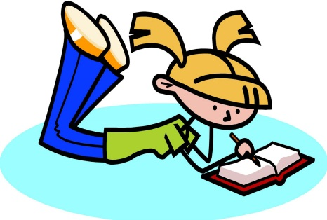
Ten presente a quién te dirigís
En los textos literarios como en los no literarios, se utiliza un lenguaje cuidado.
Utiliza el registro adecuado según la mucha o poca relación de confianza que te une al receptor en textos como las cartas o los correos electrónicos.


Dedica los primeros esfuerzos al significado del texto. Ordena y aclara las ideas que quieres transmitir, y reuní toda la información necesaria. Haz un plan previo sobre el tema general


Organiza el contenido por escrito y escríbelo en un borrador. Organiza tu texto en párrafos destacados visualmente. Estos deben relacionarse con el tema general y, a su vez, cada uno debe vincularse con el párrafo anterior.
Distribuí la información por orden de relevancia, para destacar los datos más importantes.
Evita las repeticiones y relaciona cohesivamente las oraciones entre sí.


Léelo varias veces para encontrar los posibles errores. Lápiz en mano, tacha y haza notaciones en los márgenes respecto a lo que tienes que cambiar o agregar. Pasa en limpio tu borrador.

Anexo C
TALLER N° 1

Nombre y apellido: _______________________ curso: ____ fecha:__________
Historieta: Características, estructura y construcción de conceptos
ESTÁNDAR: Producción textual
COMPETENCIA: establecer características y estructura de la historieta para llegar a construir conceptos propios.
OBJETIVO: Analizar los comics o historietas para establecer su estructura y construir conceptos

- Lee la siguiente historieta
- Identifica los elementos que estructuran la historieta
- ¿Cuántos cuadros de dialogo tiene esta historieta?
- ¿Qué tipo de globo se utilizan en esta historieta?
Normal___ De pensamiento ___ De puntas____
Específica para que se usa cada tipo de globo:

______________________ ___________________ ______________________

En la historieta anterior, los personajes reciben y emiten mensaje. Organiza el mensaje que corresponde a cada viñeta.
Viñeta 1: …………………………………………………………………………….
Viñeta 2: …………………………………………………………………………….
Viñeta 3: …………………………………………………………………………….
Viñeta 4: …………………………………………………………………………….
- Ahora realiza tu propia historieta teniendo en cuenta lo que aprendiste.

Anexo D
TALLER N° 2
BUSCADORES DE SENTIDO: La coherencia y la cohesión
- ESTÁNDAR: PRODUCCIÓN TEXTUAL
- COMPETENCIA: Organizar oraciones, párrafos y textos para conocer el uso coherencia y la cohesión.
- OBJETIVO

- subraya el texto comprensible y explica por qué lo elegiste.

Especies en peligro

Los seres humanos, en general, no
nos portamos bien con. Por culpa de
algunas de las actividades que los seres
humanos llevan a cabo en todo el planeta.
Las ventas de neumáticos han disminuido
en este período. Muchas especies
animales, mamíferos, aves, reptiles y
anfibios están en peligro de extinción

Especies en peligro

Los seres humanos, en general, no
nos portamos bien con los animales. Por
culpa de algunas de las actividades que
el hombre lleva a cabo en todo el planeta,
muchas especies animales, aves, reptiles
y anfibios, están en peligro de extinción.
¿No creés que merecería el esfuerzo de
todos para salvar estas especies?

____________________________________________________________________________________________________________________________________
- Enumera los párrafos de la siguiente leyenda “la sandía del mensajero” para ordenarlos.

TALLER N° 3
INTERPRETACIÓN DE IMÁGENES
ESTÁNDAR: PRODUCCIÓN TEXTUAL
COMPETENCIA:
  - ¿Cómo describirías al autor del cuadro?

- ¿Cuál es la función que cumples en este procesocuando observas la imagen?

- Describe el tema de este texto
_________________________________________________________________________________________________________________________________________________________________________________________________________________________________________________________________________
_______-------------. Biblgrafías

Anexo E
FOTOGRAFÍAS
Lecturas
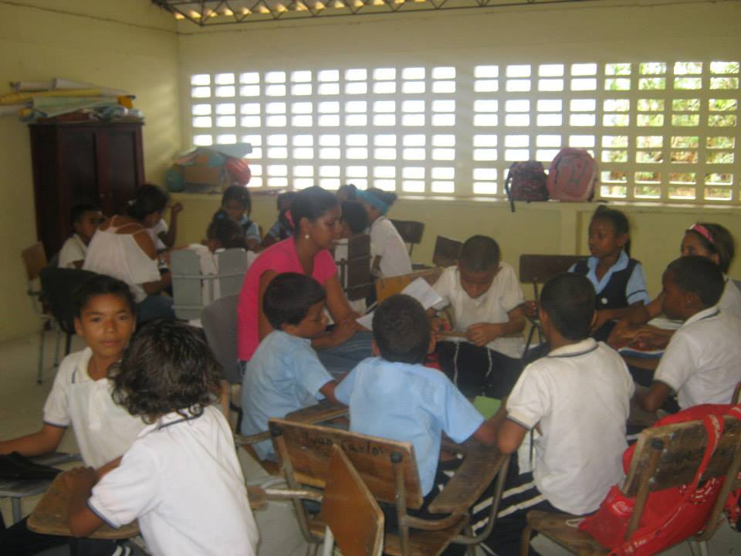

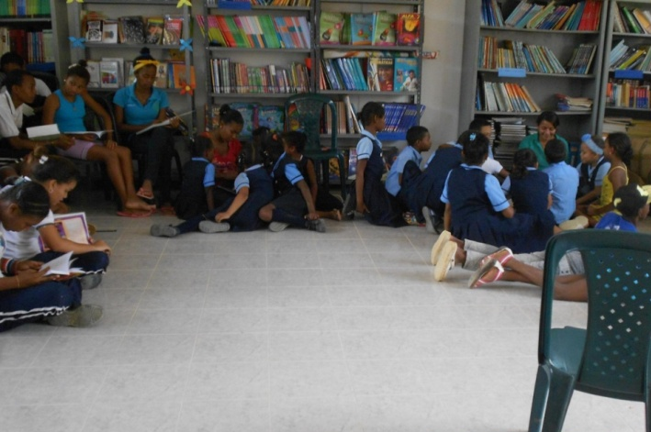
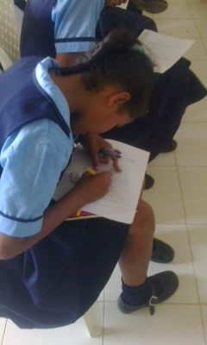
Realizacion de encuestas
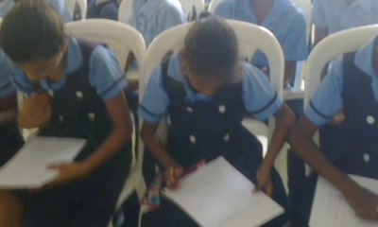

Elaboración de historietas
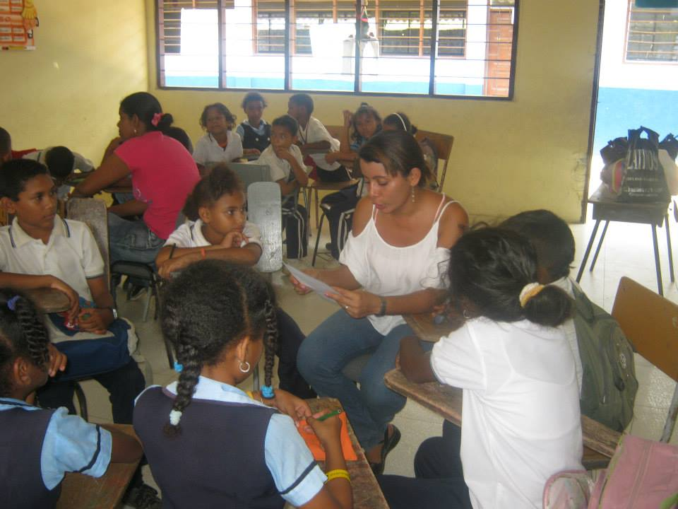
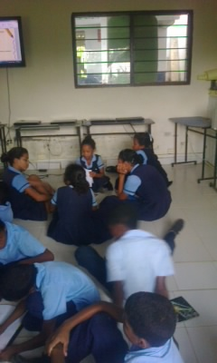
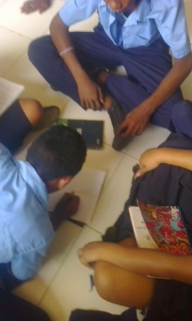
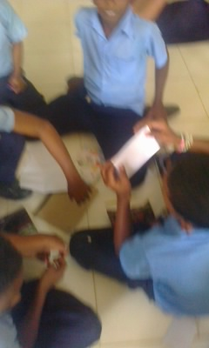
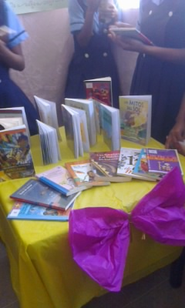
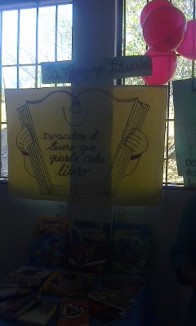
Feria del libro
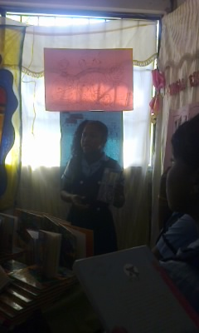

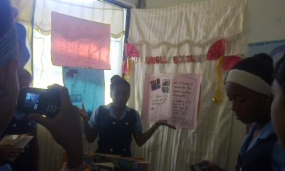
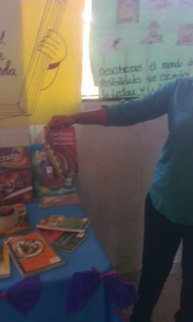
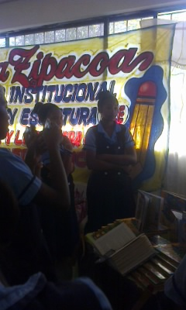

Anexo F
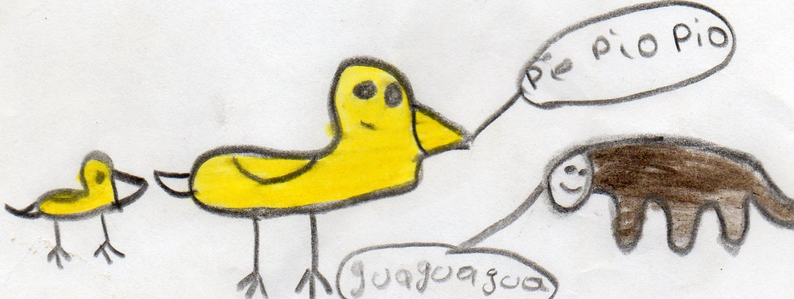
Historietas elaboradas por los estudiantes

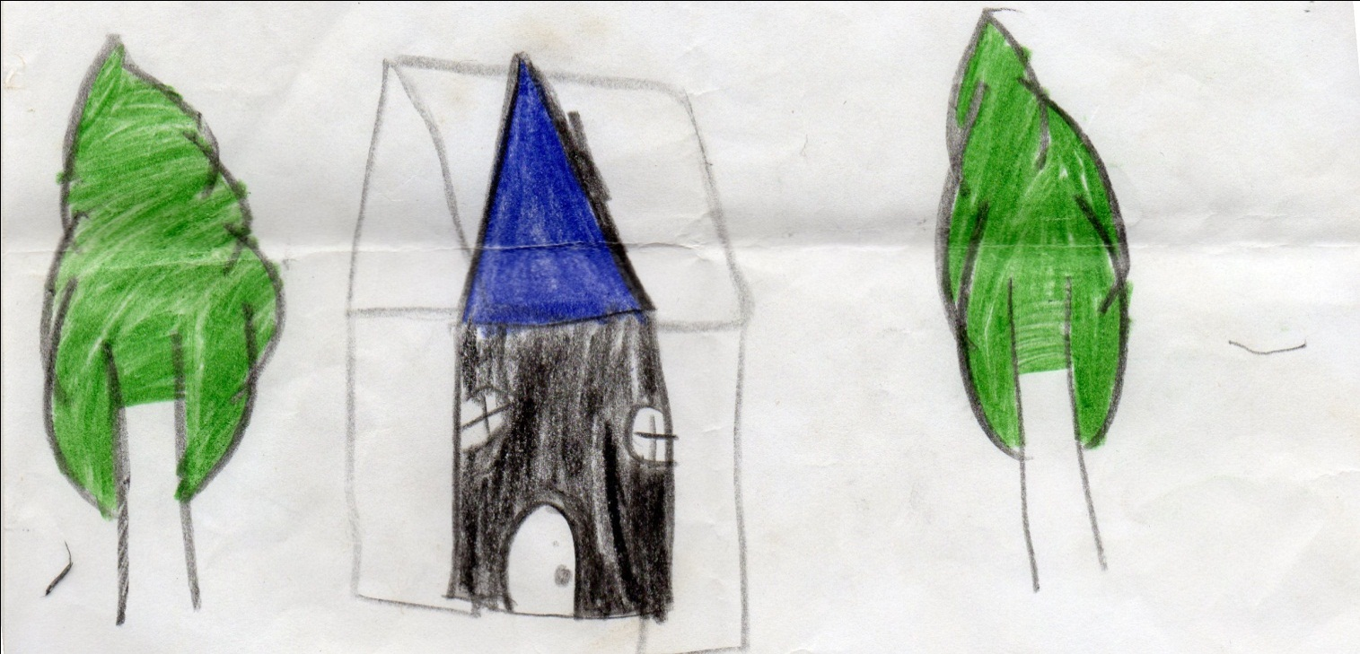
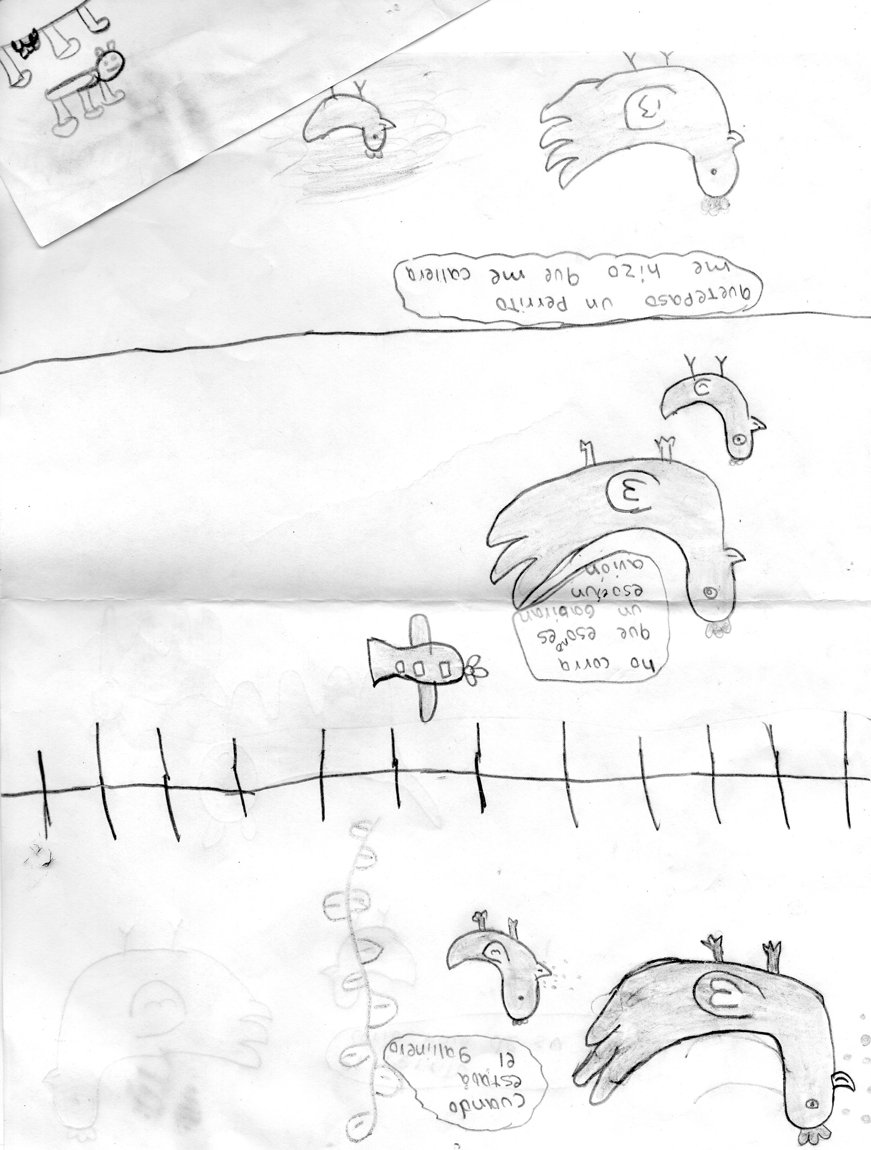

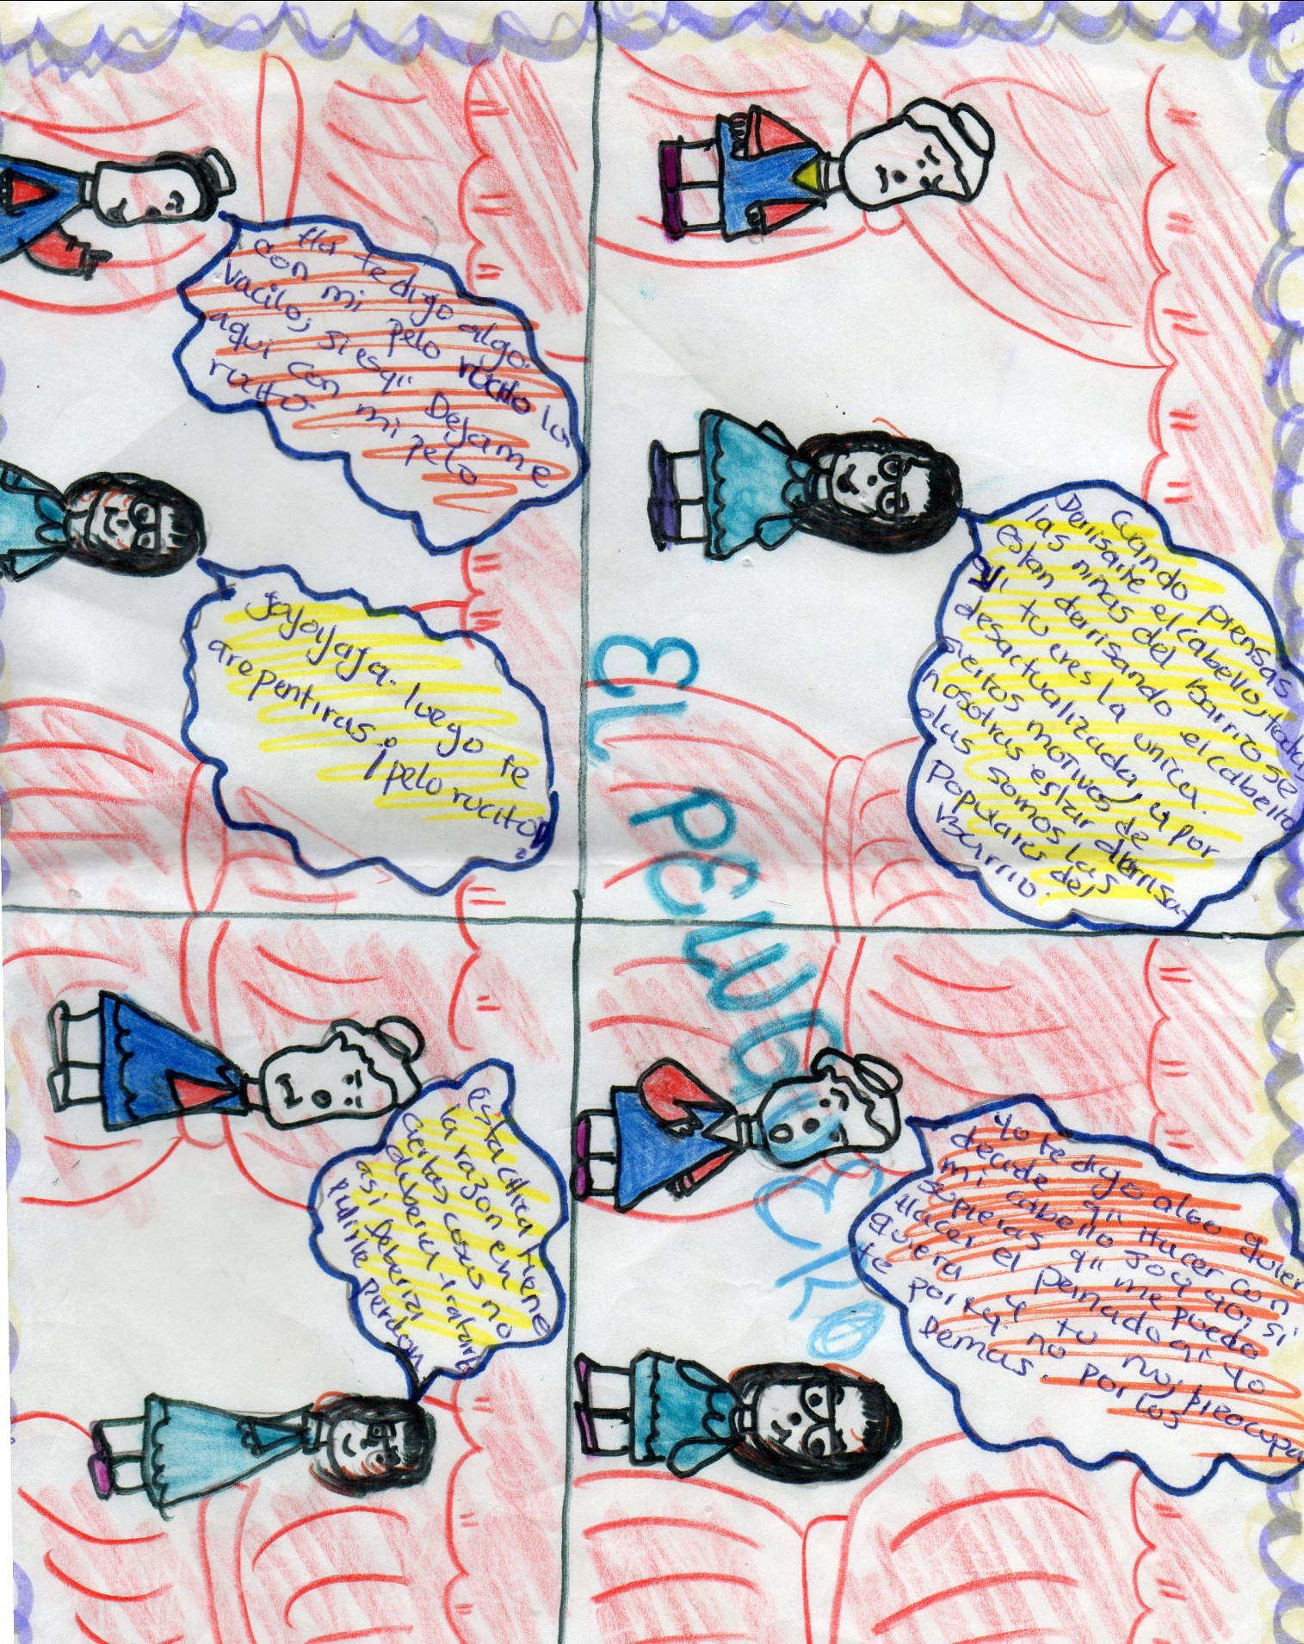

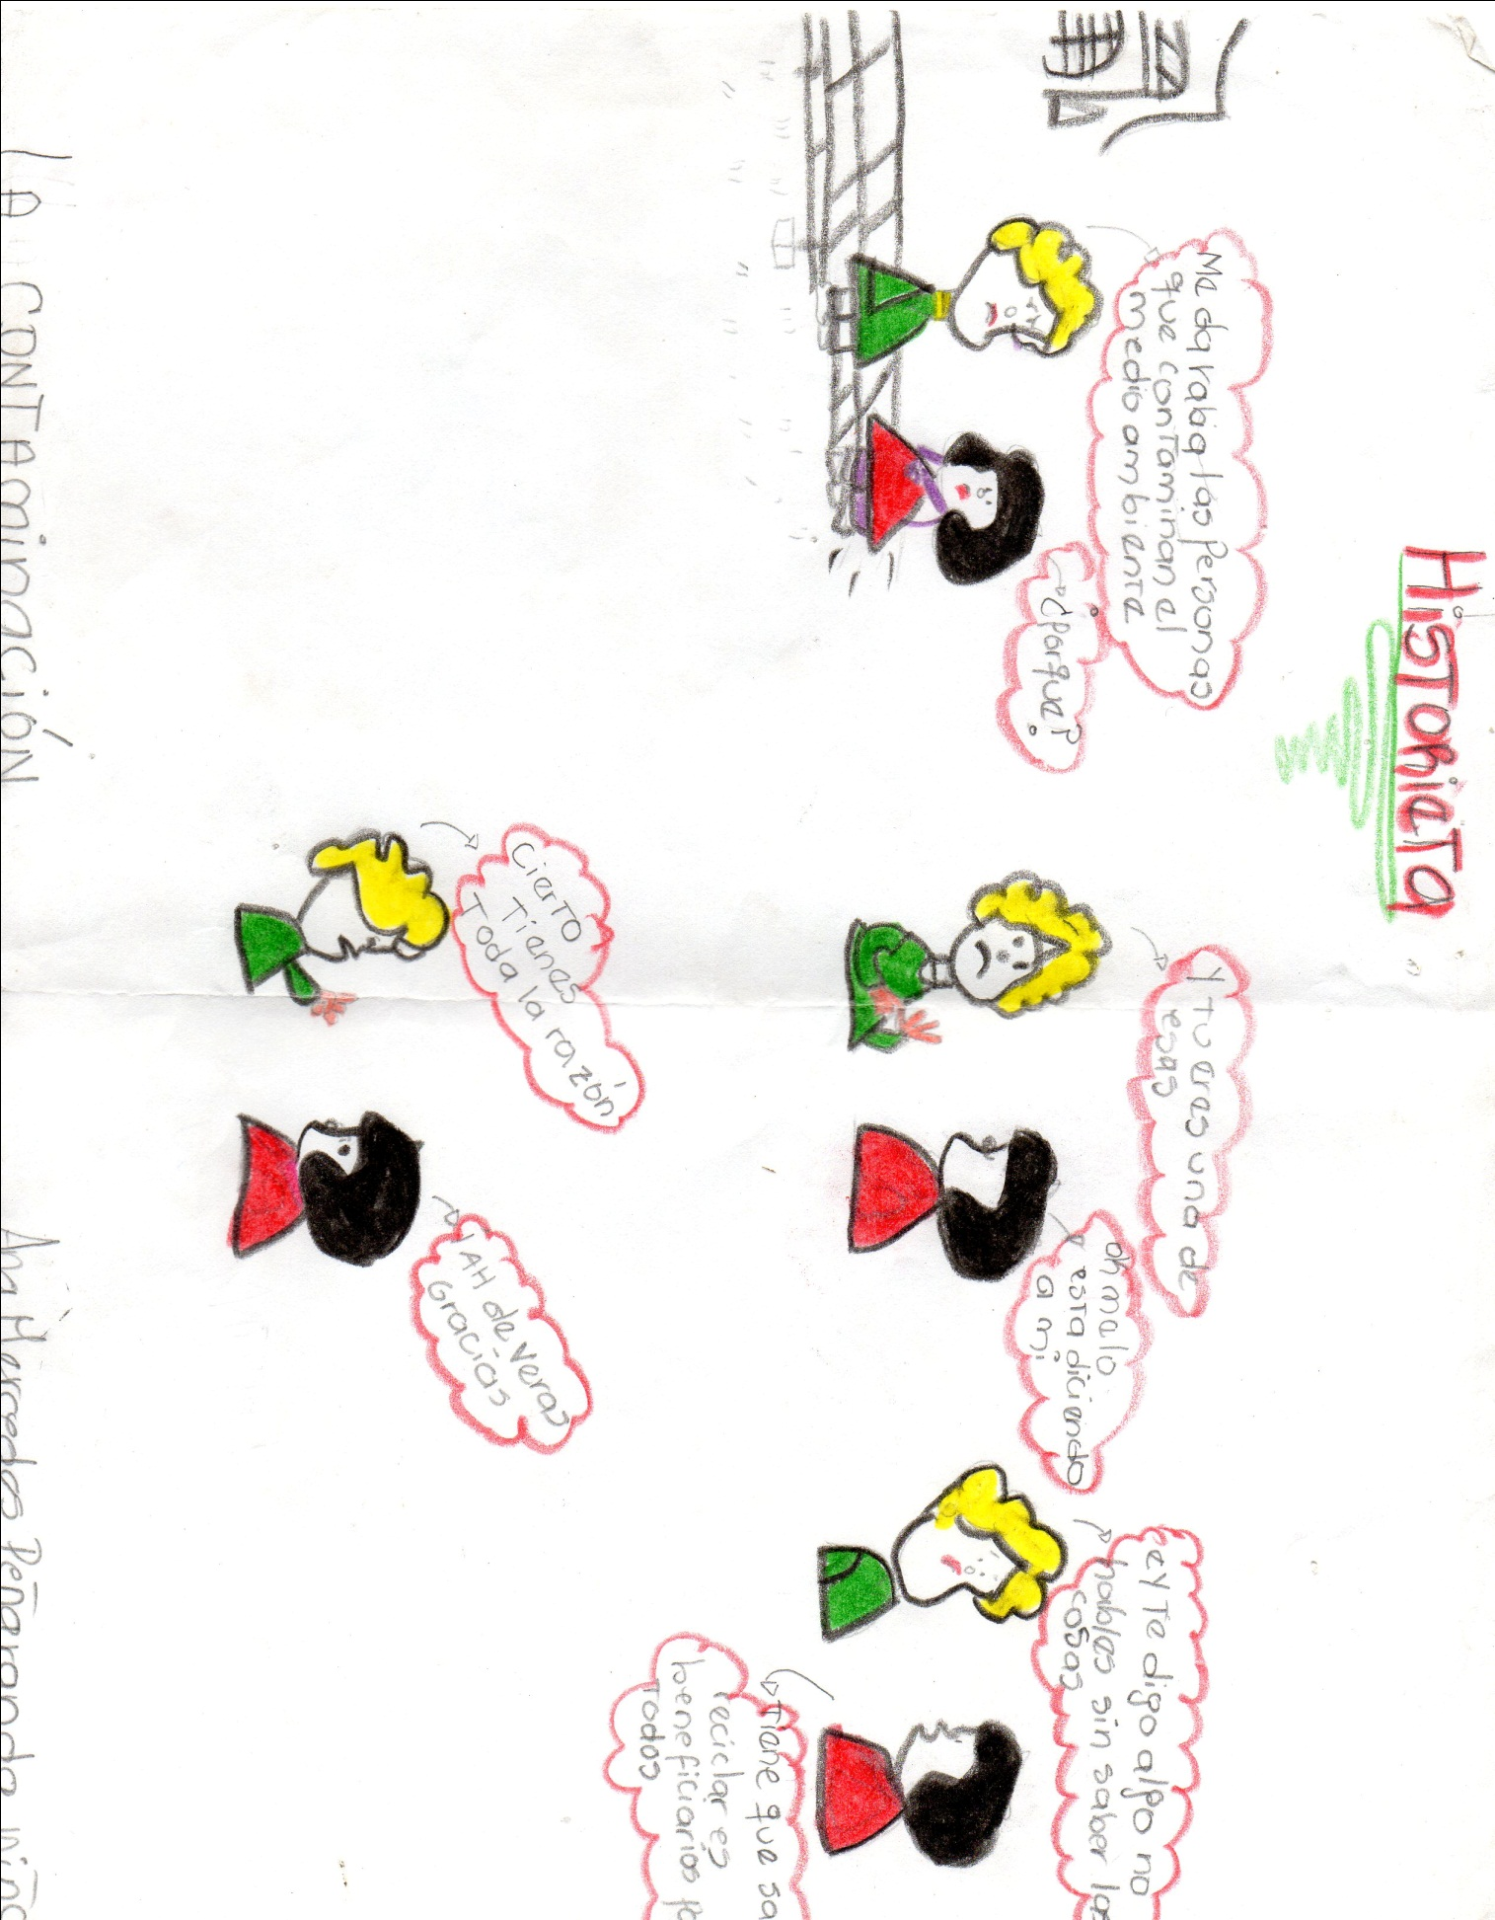
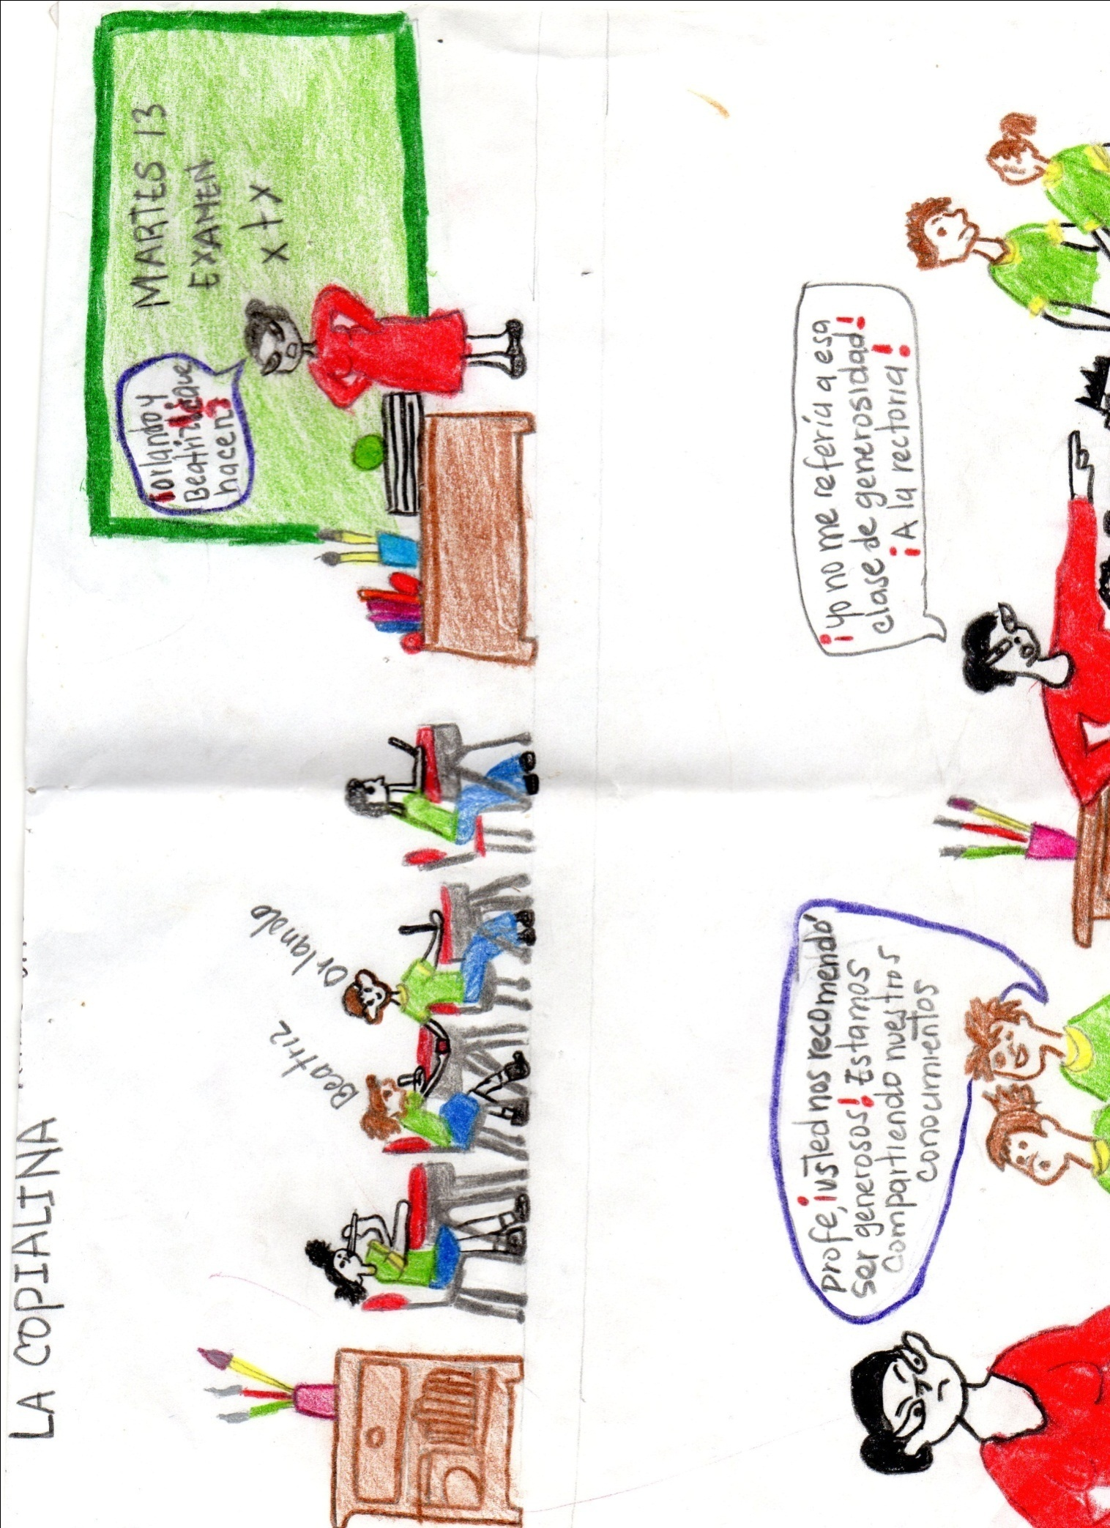

Revolución Educativa Estándares Básicos de Competencias
Conclusiones del Primer Concurso Nacional de Cuento RCN & Ministerio de Educación
Ferreiro y Teberosky- 1992, pg. 26
Documento N°3 Estándares Básicos de Competencias, Ministerio de educación nacional página 34.
Ferreiro y Teberosky- 1992, pg. 26
Daniel Cassiani,(fecha, pag)
Ministerio de educación en la ley general 115,
Ley General de Educación en el artículo 22
Lineamientos Curriculares de Lengua Castellana
revistas.udistrital.edu.co › Inicio › Vol. 3, Núm. 1 (1999)
http://es.wikipedia.org/wiki/Investigaci%C3%B3n-Acci%C3%B3n_participativa
Constitución Política Nacional de 1991
Ley General De La Educación
Lineamientos Curriculares de Lengua Castellana
Decreto 1290
PEI……..
Lineamientos Curriculares de Lengua Castellana. Procesos y competencias
Emilia Ferreiro. La construcción de la escritura en el niño
Lineamientos curriculares de competencias
Jurado Valencia Fabio. La Escritura: proceso semiótico reestructurador de la conciencia

